
ŠAKIŲ RAJONO SAVIVALDYBĖS JAUNIMO KŪRYBOS IR SPORTO CENTRAS
Biudžetinė įstaiga, V. Kudirkos g. 64, LT-71124, tel. (8345) 60187, el. p. jksc@takas.lt Duomenys kaupiami ir saugomi Juridinių asmenų registre, kodas 190824054, PVM mokėtojo kodas LT100006169918

2017 04 06
ŠAKIŲ R. BENDROJO UGDYMO MOKYKLŲ MOKINIŲ (9-12 KLASIŲ VAIKINŲ) TINKLINIO VARŽYBŲ REZULTATAI

Data: 2017 04 05
Vieta: Šakių JKSC
Organizatorius: Šakių r. JKSC
Varžybų dalyviai: 6 žaidėjai, 1 atsarginis
Apdovanojimai: komandos prizininkės apdovanojamos taurėmis, dalyviai medaliais.
Varžybų vyr. teisėjas: Laimis Linertas, Šakių rajono savivaldybės jaunimo kūrybos ir sporto centro tinklinio mokytojas.

Vaikinų komandų rezultatai:

Eil.Nr. | KOMANDA | 1 | 2 | 3 | 4 | TAŠKAI | VIETA
I pogupis
1. | Kriūkų mokykla daugiafunkcis centras |  | 11:25  1 | 12:25  1 | 17:25  1 | 3 | IV
2. | Kudirkos Naumiesčio Vinco Kudirkos gimnazija | 25:11  2 |  | 21:25  1 | 20:25  1 | 4 | III
3. | Šakių “Žiburio” gimnazija | 25:12  2 | 25:21  2 |  | 25:8  2 | 6 | I
4. | Kidulių pagrindinė mokykla | 25:17  2 | 25:20  2 | 8:25  1 |  | 5 | II
II pogupis
1. | Griškabūdžio gimnazija |  | 12:25  1 | 13:25  1 | 27:25  2 | 4 | III
2. | Lukšių Vinco Grybo gimnazija (I komanda) | 25:12  2 |  | 25:18  2 | 25:11  2 | 6 | I
3. | Lukšių Vinco Grybo gimnazija (IOI komanda) | 25:13  2 | 18:25  1 |  | 25:19  2 | 5 | II
4. | Sintautų pagrindinė mokykla | 25:27  1 | 11:25  1 | 19:25  1 |  | 3 | IV

Finalinio etapo rezultatai

Šakių „Žiburio“ gimnazija
Šakių „Žiburio“ gimnazija
25:21
Lukšių Vinco Grybo gimnazija
(II komanda)
Lukšių Vinco Grybo gimnazija (I komanda) I vieta
25:17
Kidulių pagrindinė mokykla

10:25 Lukšių Vinco Grybo gimnazija (I komanda) II vieta

Lukšių Vinco Grybo gimnazija (I komanda)

Lukšių Vinco Grybo gimnazija (II komanda)

25:15 Lukšių Vinco Grybo gimnazija (II komanda) III vieta

Kidulių pagrindinė mokykla IV vieta

Kudirkos Naumiesčio
Vinco Kudirkos gimnazija
Griškabūdžio gimnazija V vieta
0:25
Griškabūdžio gimnazija

Kudirkos Naumiesčio Vinco Kudirkos gimnazija VI vieta

Kriūkų mokykla daugiafunkcis centras

25:16 Kriūkų mokykla daugiafunkcis centras VII vieta

Sintautų pagrindinė mokykla Sintautų pagrindinė mokykla VIII vieta

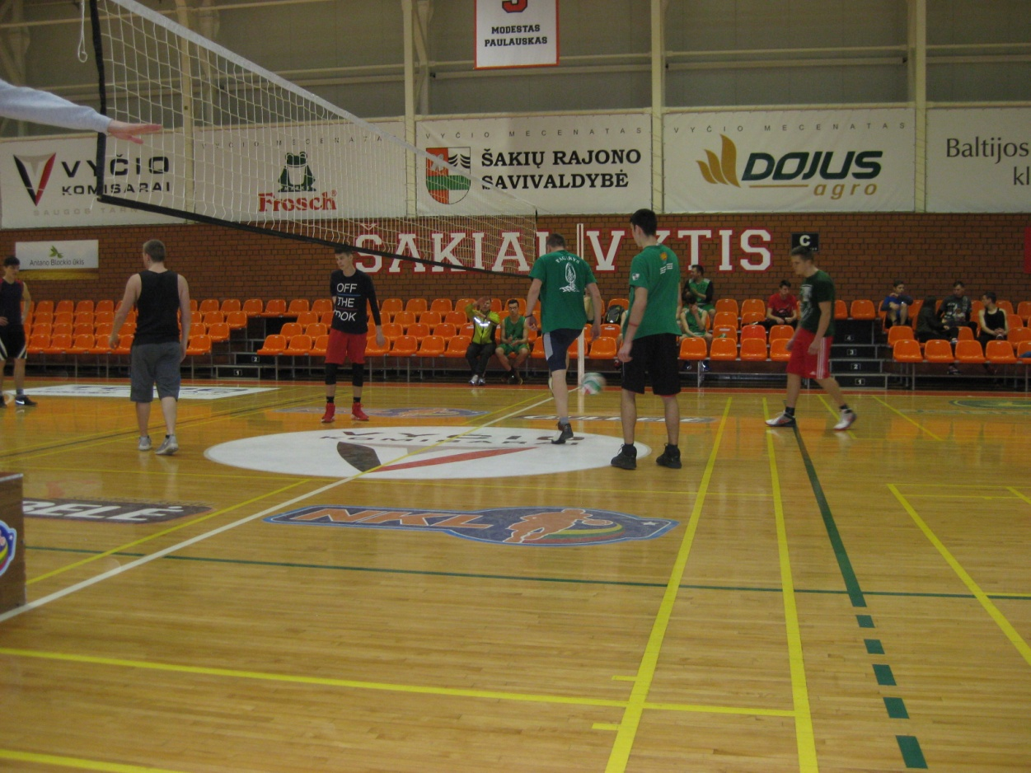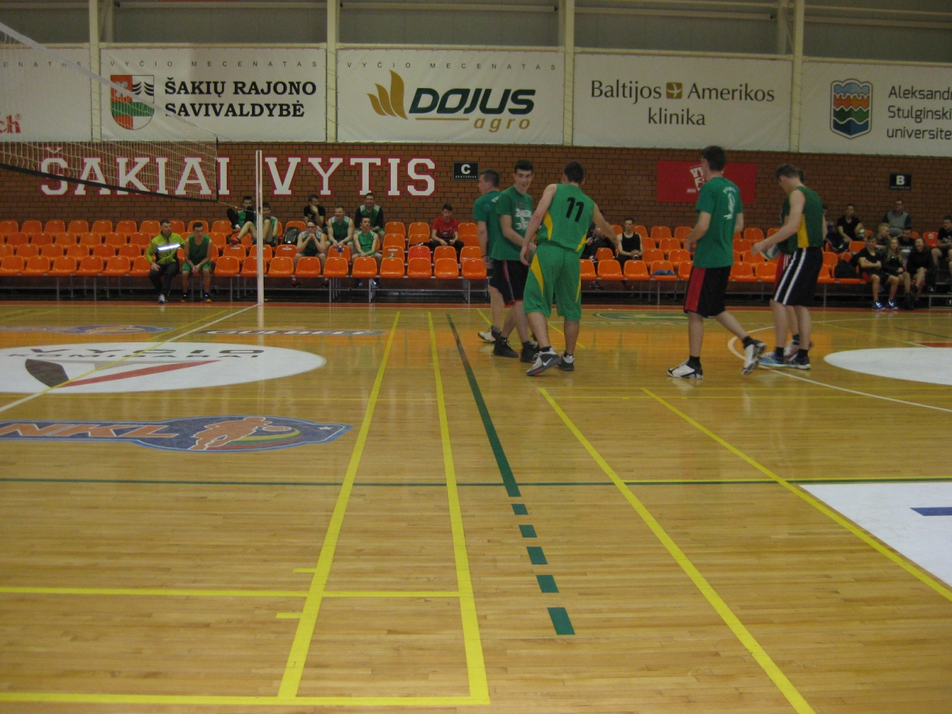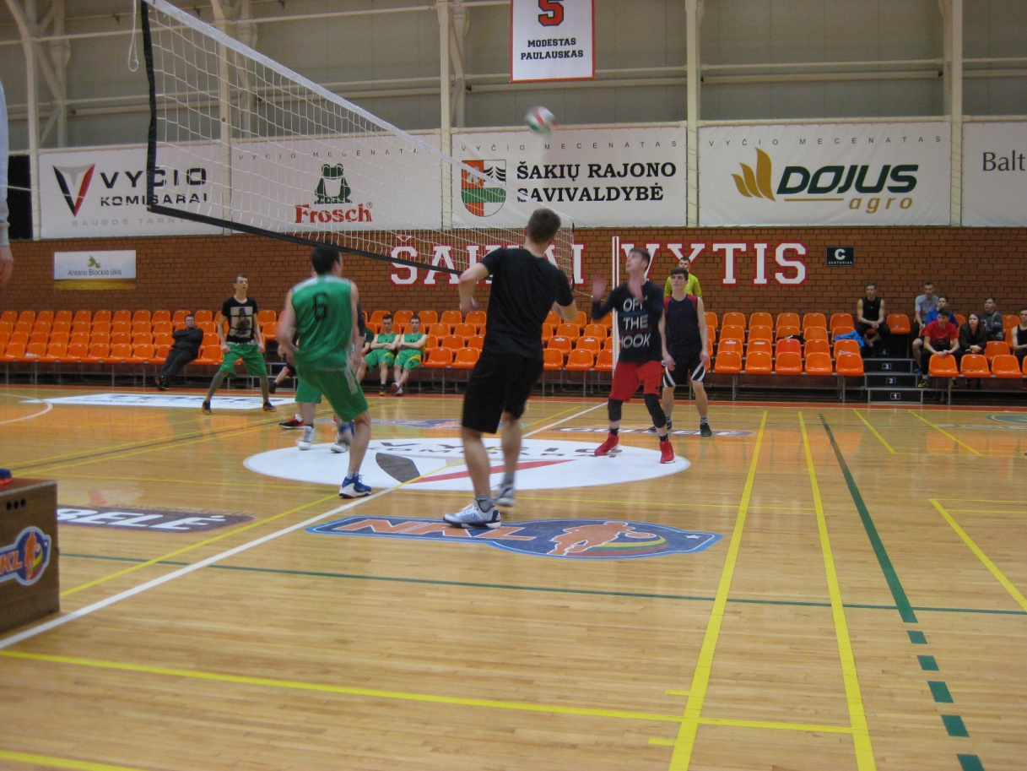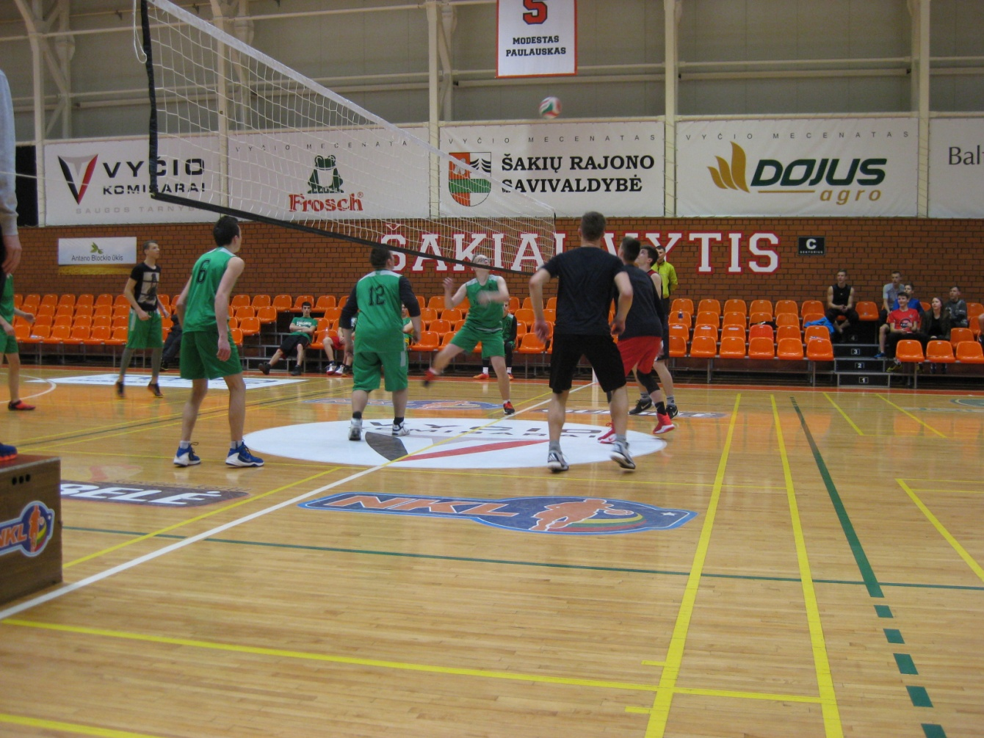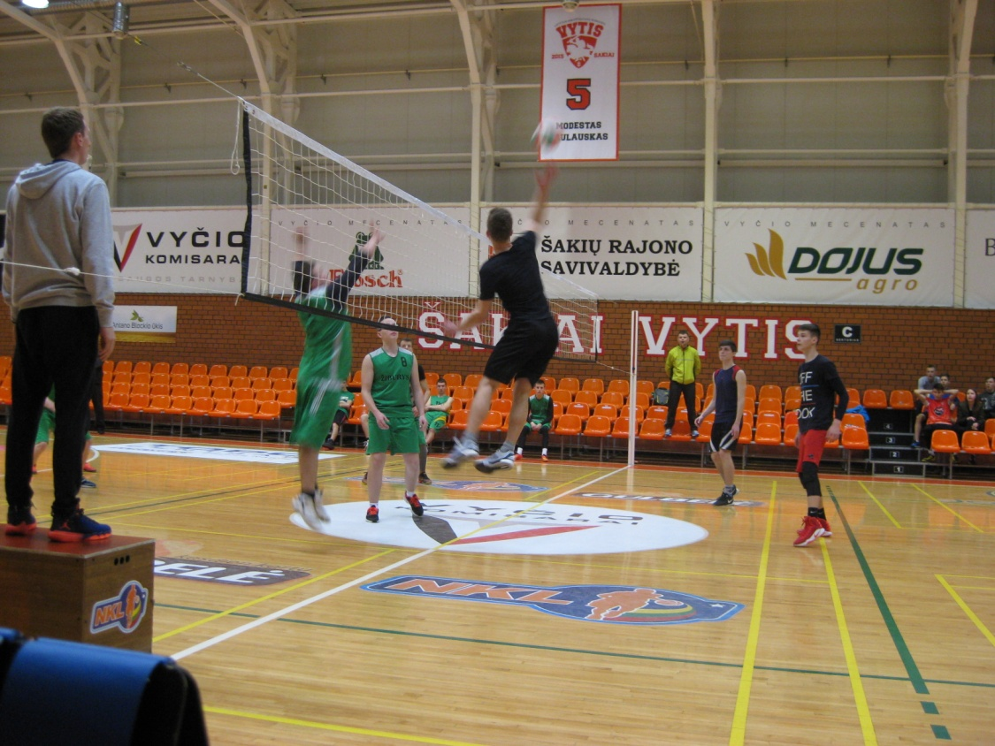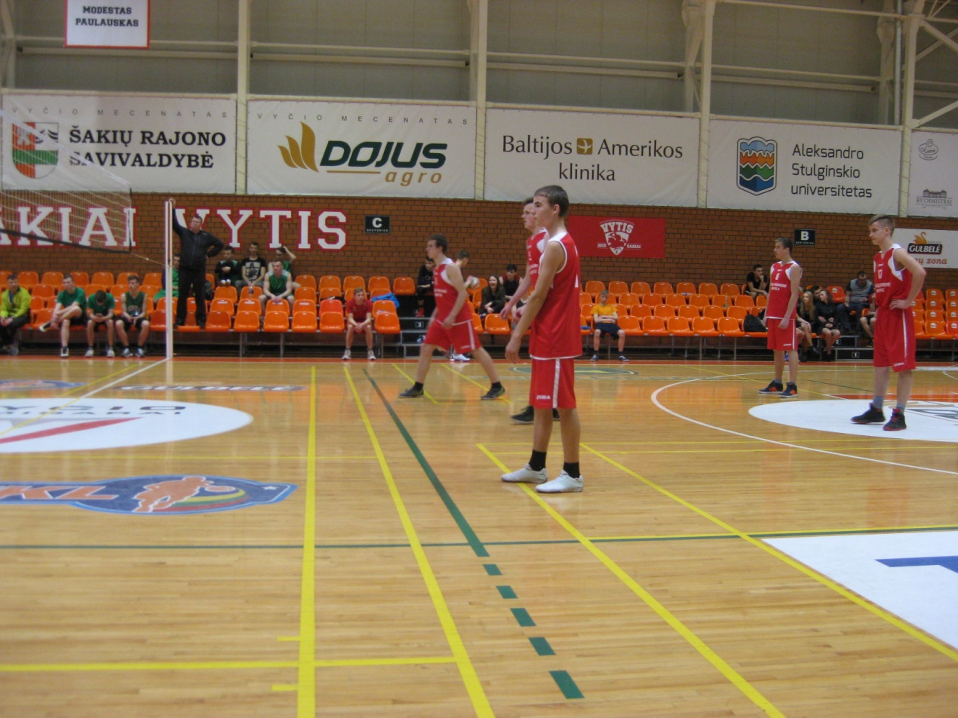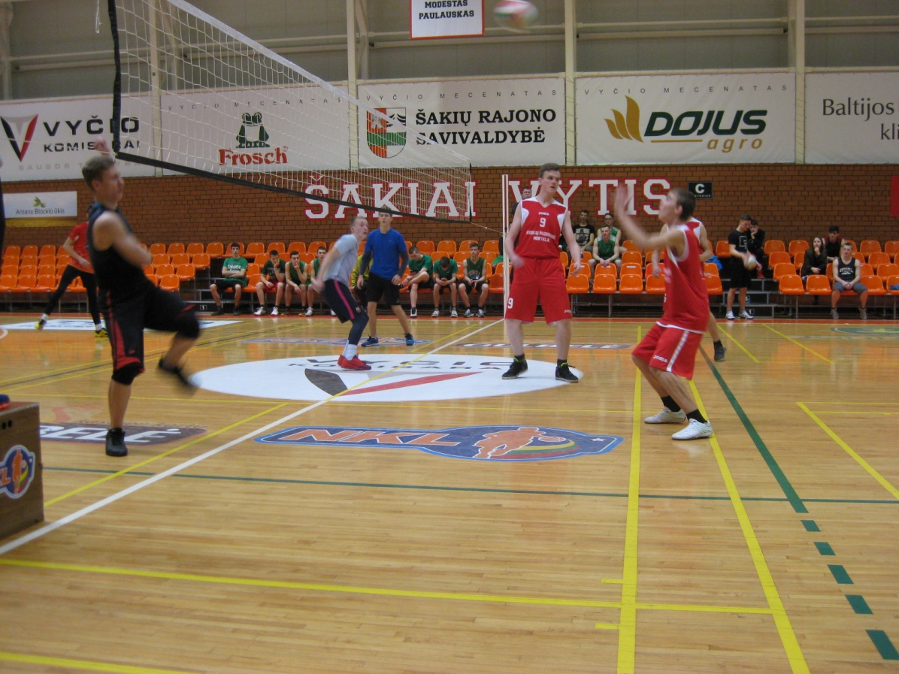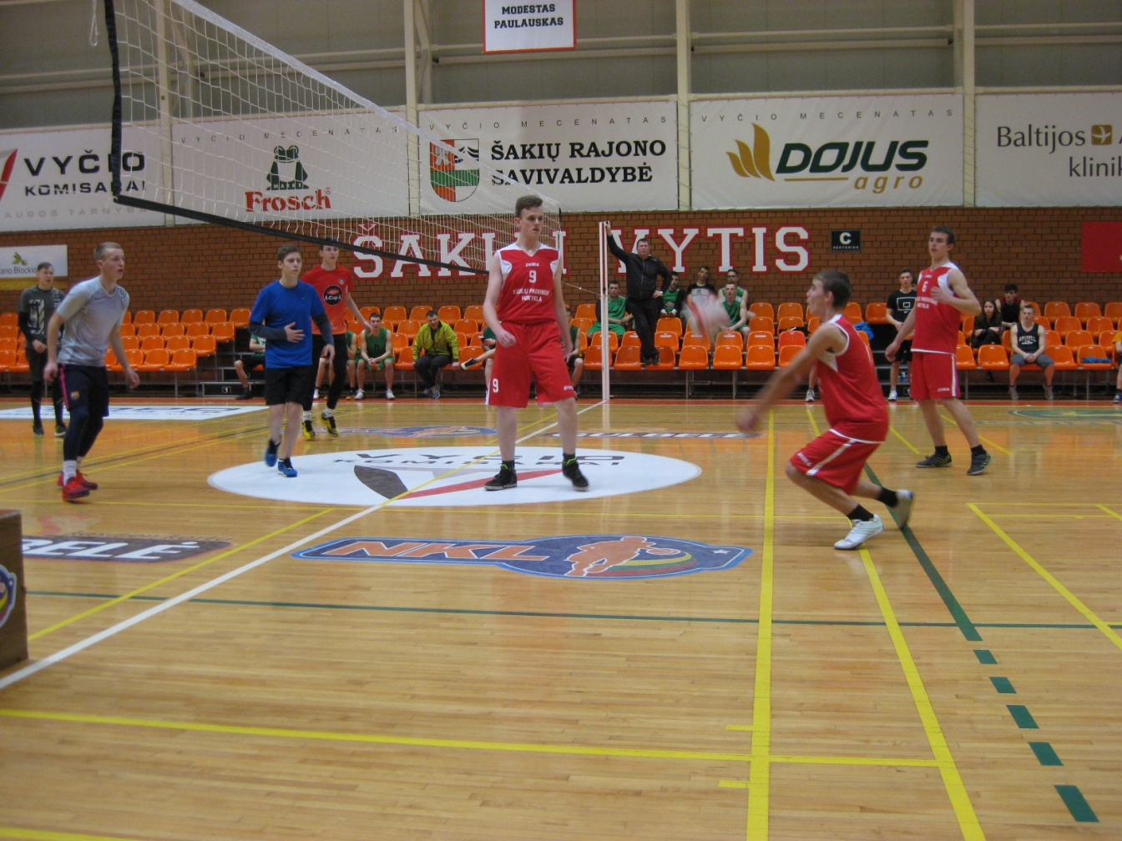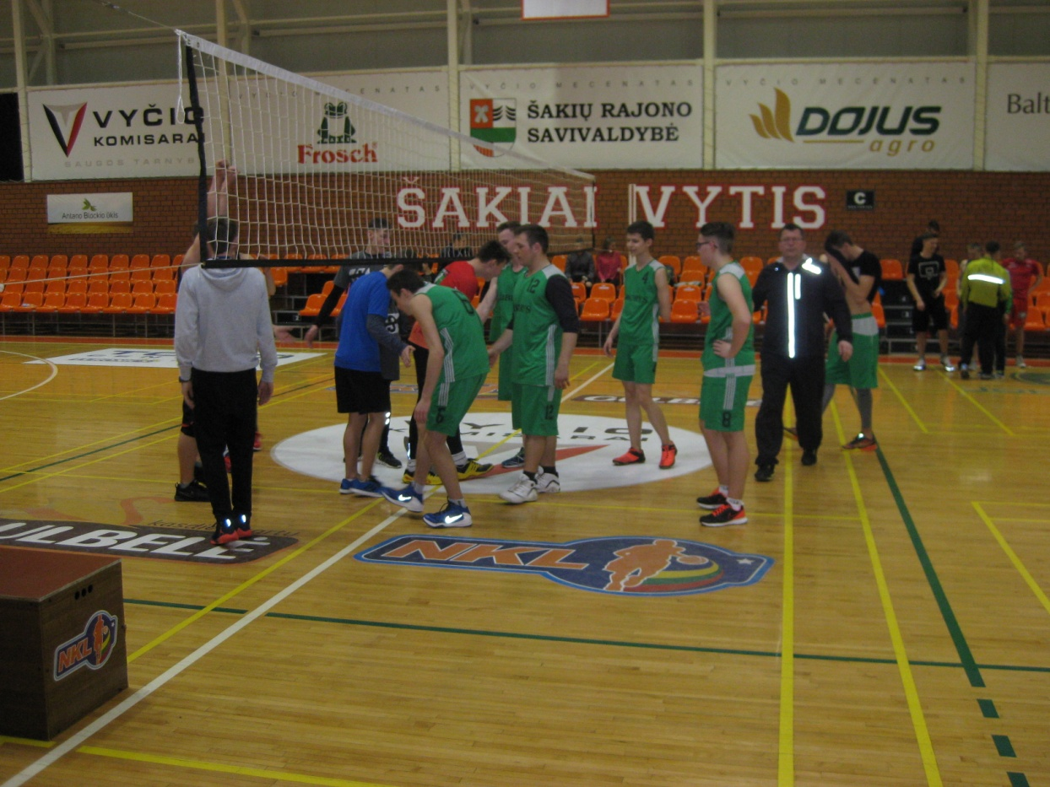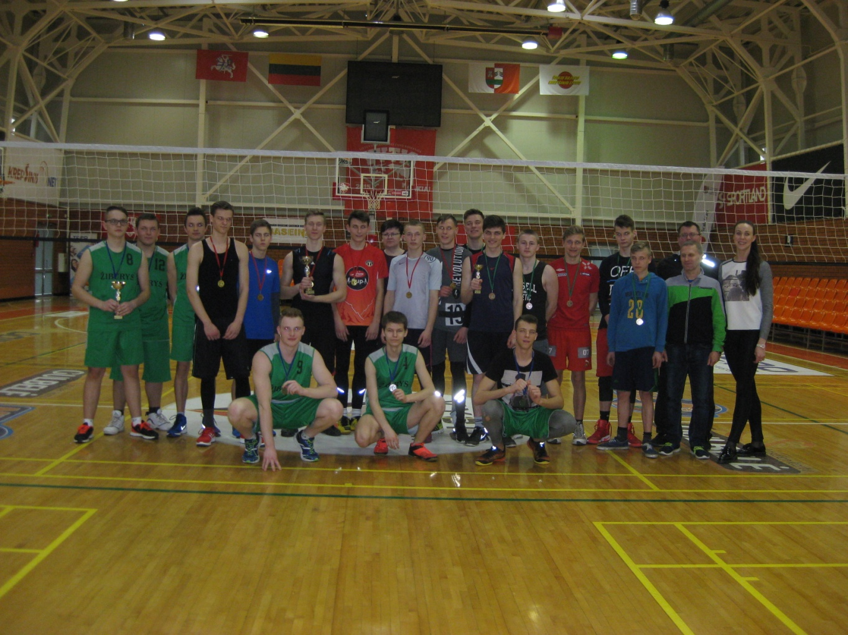

Parengė:
Rima Mozūraitienė
Šakių rajono Jaunimo kūrybos ir sporto centro
direktoriaus pavaduotoja moksleivių sportui
Tel./faks. (8 345) 60187,
El. paštas rima.mozuraitiene23@gmail.com

